疫情就是命令，防控就是责任

在新型冠状病毒感染的肺炎疫情防控期间，机关安全保卫是进入法院的第一道防线，农安县人民法院司法警察大队认真贯彻落实党组部署要求，安保工作人员严格做到逢进必检，严防管控。
疫情工作开展以来，农安县人民法院司法警察大队严格按照复工标准及要求，保证安保人员24小时在岗，对本院工作人员做好健康登记、测体温等安全检查工作，做到“疫情面前无小事，健康保卫是责任”。
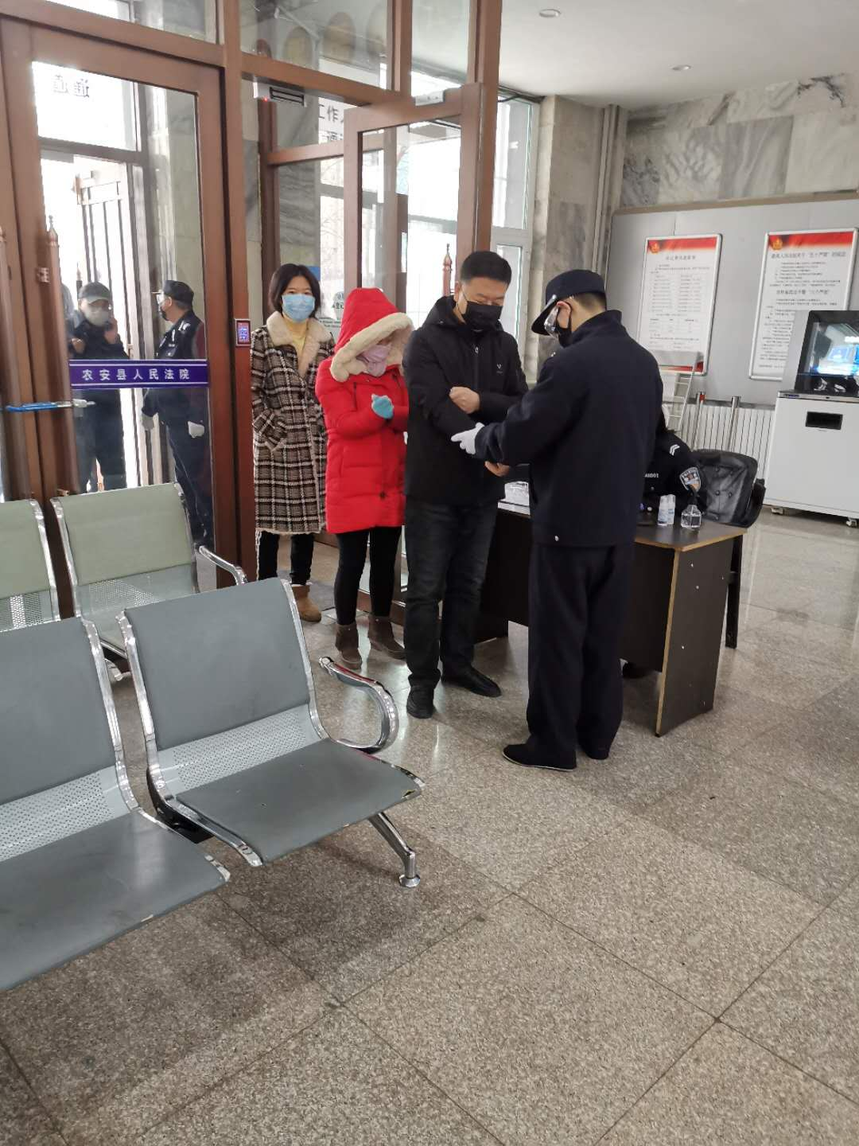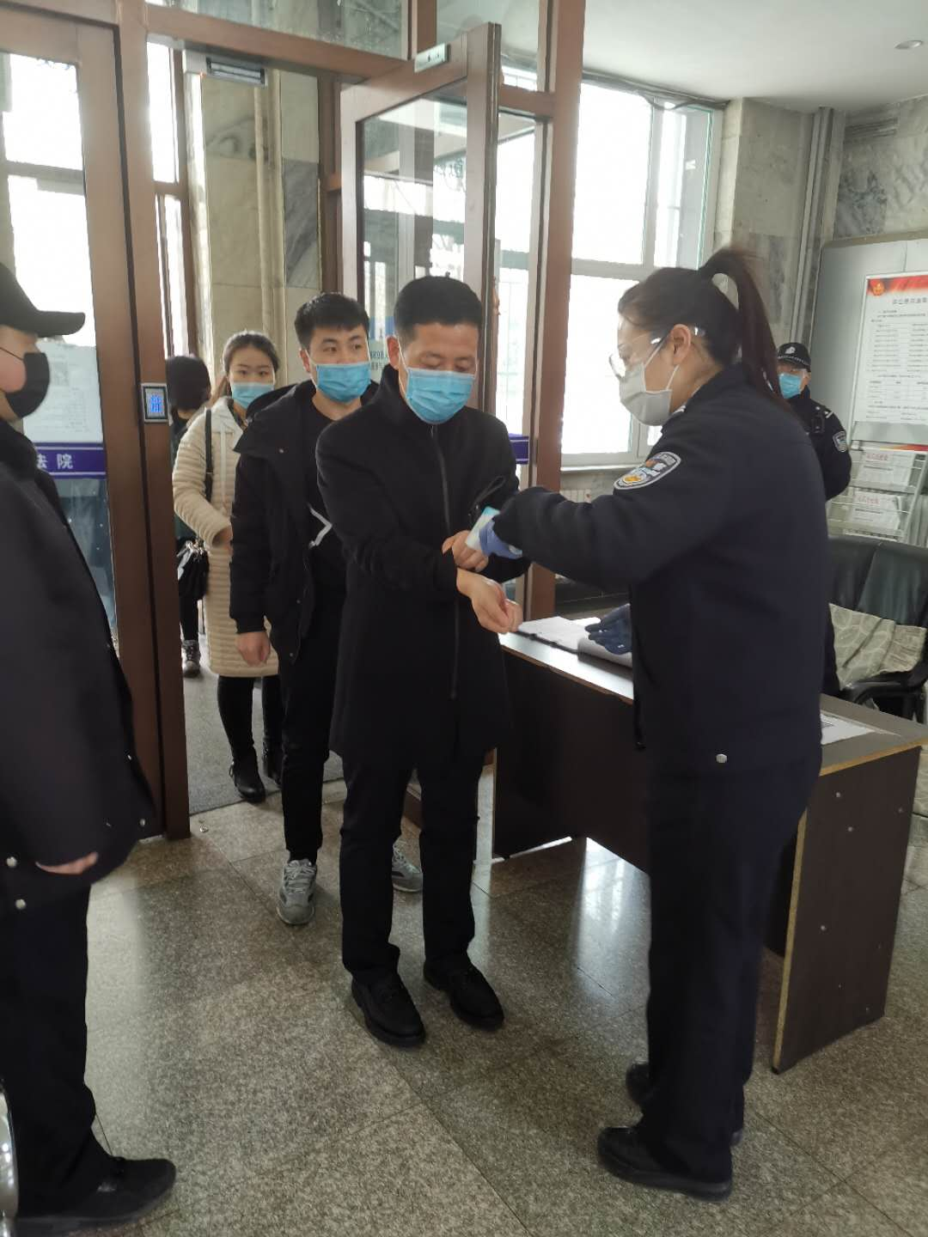
3月16日全面复工以来，在做好工作人员的安全检查基础上，安保人员对每一位进入法院的当事人均按照以下步骤进行安全检查：1、扫健康码； 2测量体温（健康体温标准37.2度以下）； 3、身份登记； 4、对随身携带物品进行检查，确保安全后方能进入；5、对当事人手、鞋进行酒精消毒。
